國立東華大學姊妹校交流營心得
National Dong Hwa University
Sister University Camp Report

姓名Name | 洪士翔 | 學號 Student No. | 410635001
系所及年級Department and Year | 資訊管理學系 二年級
主辦營隊學校 Host University | 北海道大學
活動期間 Activity Period | 自From ___2019___年year /___7___月month/___29___日date  至To ___2019___年year /___8___月month/___6____日date
首先，我非常感謝國際處以及東華姊妹校北海道大學讓我有此次參與2019日本北海道大學暑期學校(Hokkaido Summer Institute)的機會。我算是非常關注國際交流活動的人，不定期就會瀏覽一下國際處的網頁，看看有什麼交流活動。去年我參加了中國的交流營，今年我再跨出一步，想挑戰更不一樣的，於是參與了以全英文進行的北海道大學暑期學校。這個活動大月是去年11月就公布初步規畫了，今年2月開始早鳥報名。報名這個暑期學校的程序其實非常繁瑣，與中國姊妹校的交流營大不同，首先要先去活動官網註冊帳戶，接著上傳及輸入很多資料，如在學證明、成績單…等，最後也不一定會錄取，不過因為是暑期交流活動中算最早公布的，所以我就抱著姑且一試的心態報名看看，想說萬一沒錄取，之後陸陸續續還會有很多其他交流營可以當備案，以好好充實我的暑假生活。
<機票>
台灣到北海道屬於中程航線，飛行時間約4小時，與一般日本其他地方的3小時不同，且直飛航班較少，因此票價也較高。此次我選擇搭乘廉價航空來降低旅行成本，不過也有缺點，像是我在活動前遇到小插曲，原選修課程被取消，想退機票就不太行，因此只能更換成其他課程。
<網路>
至於另一項也很重要的就是網路，雖說校園內可能會有wifi，但是有些時候可能還是會有需求，像是沒有課程進行在外遊玩的時候。一般去日本旅遊時很多人會租wifi機，但是像我這次在北海道待19天，如果租wifi機價格會非常驚人，因此我是買網卡。
<住宿>
我這次入住北海道大學的國際學生宿舍，其大門外觀就有如高級飯店，從我的房間窗戶可俯瞰城市美景。位在寸土寸金的市中心，如此優質的住宿北大以每日864日圓的超優惠價格(水電費等另計)租給學生。
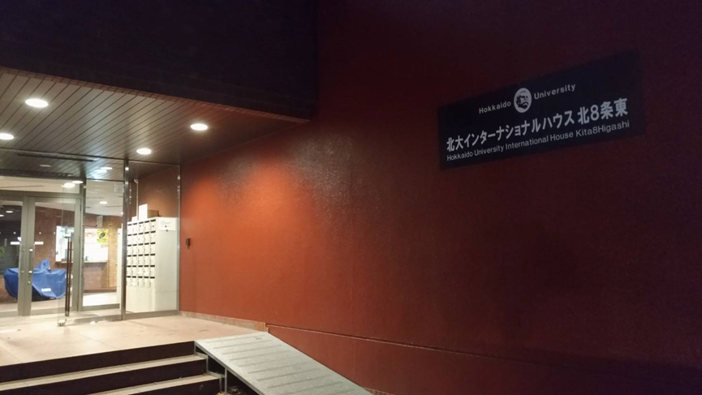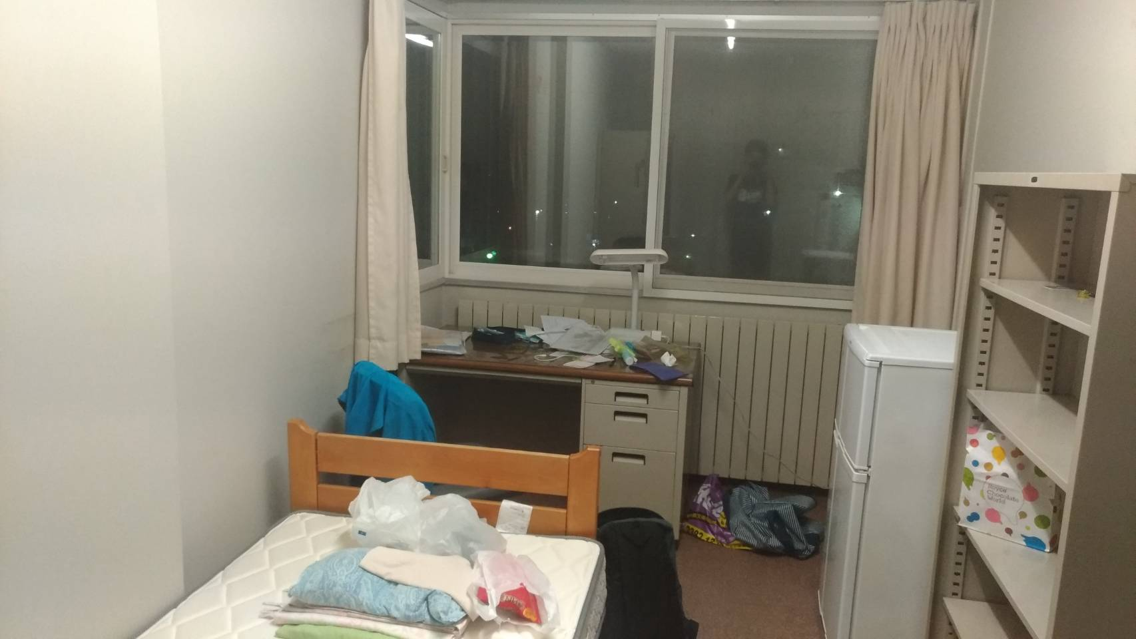
我一開始不理解為何宿舍還要分給國際學生住的，後來入住後我就知道為什麼了!國際學生宿舍的管理員都是精挑細選過的，他們會說流利的英文，不是我們一般所熟知的那種日式英文。第一天光辦理入住手續就搞很久，不像台灣拿完鑰匙，確認房內物品後就 ok。要跟宿舍manager 簽很多文件，宿舍須知洋洋灑灑寫了20頁，還要了解很多有的沒的資訊或規定，例如札幌是日本垃圾分類數一數二嚴格的!共分 10類，而且要自己去超商買垃圾袋，每天只有早上 8:30收垃圾，而且不同天能回收的東西也不同!有幾點跟東華宿舍大大不同。第一，日本人因為較注重個人隱私，所有房間皆為單人房。第二，由於日本伙食費高，他們的每個房間都配有個人冰箱讓你存放食物，宿舍一樓則有大型廚房讓你烹煮食物。第三，廁所及淋浴間是每層樓共用，沒有設在房間內。第四，宿舍房間內沒有冷氣，電扇也沒有，這點是最令我驚訝的!後來經過當地老師、同學說明我才了解到由於北海道緯度高，即使是夏天，也大約只有一週高溫會有需要開冷氣，所以當地居民家中一般也不會安裝冷氣，而我剛好就是在他們所說的那一週抵達北海道，起初那一週真的是每天熱到受不了，之後就回復到北海道一般夏天氣溫，出門時還有穿件薄外套呢!第五，宿舍不蓋在校內，也不在校園旁，宿舍距離學校約2公里。
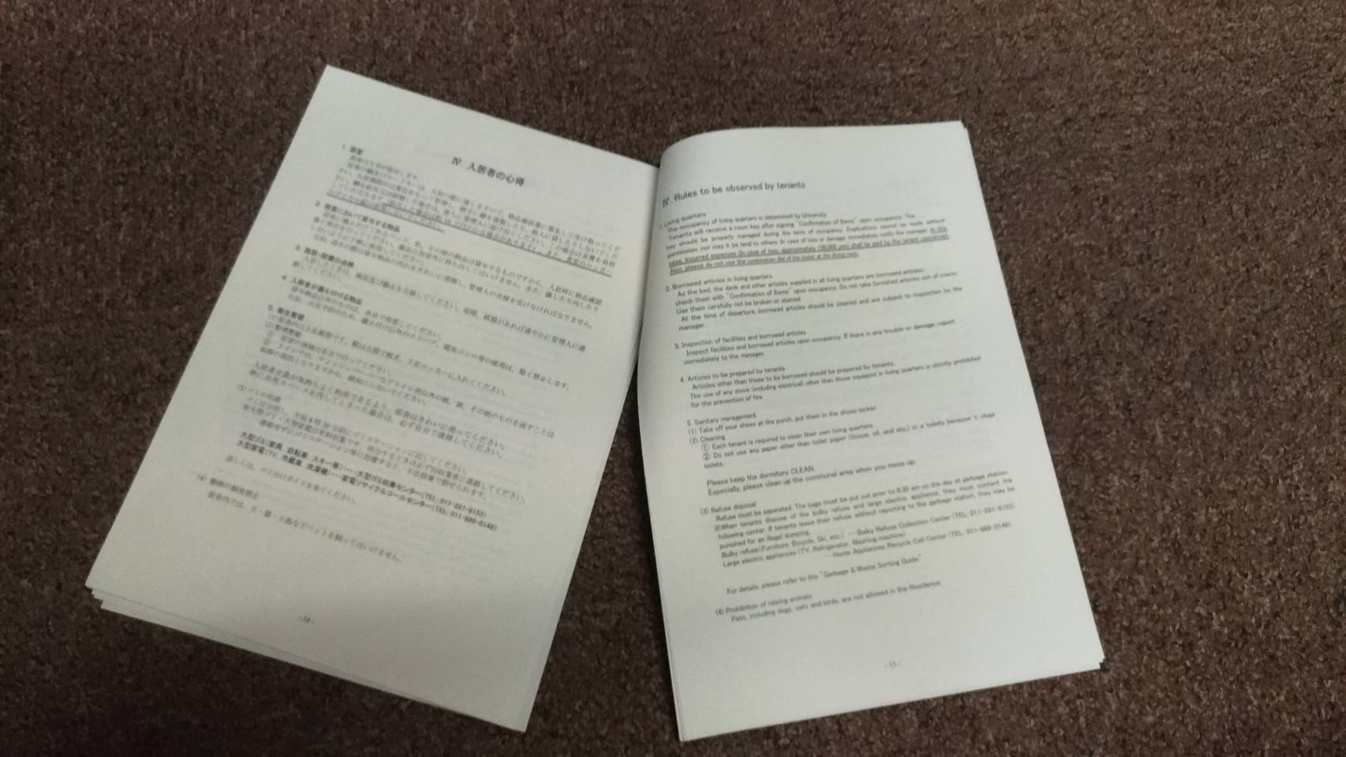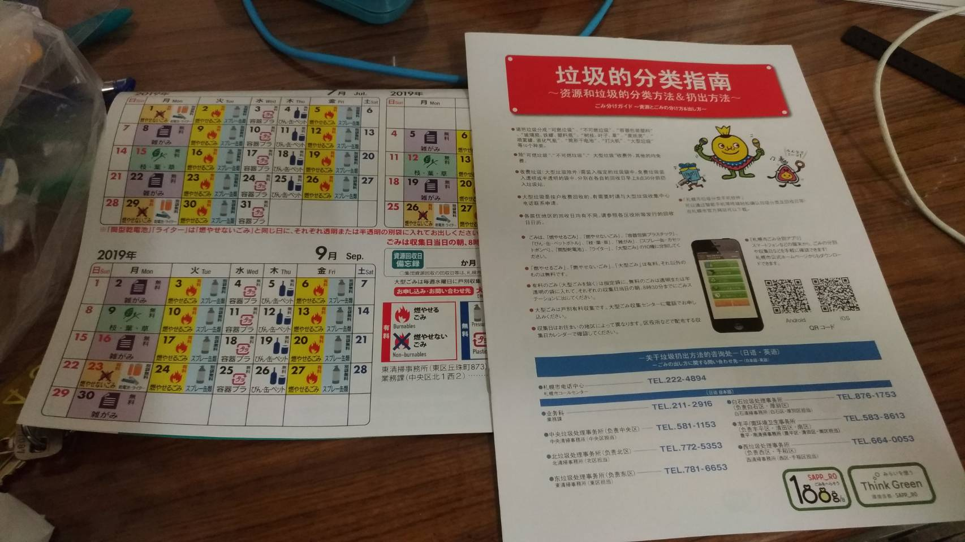
<飲食>
北大校園內有很多食堂，種類豐富，價格便宜。宿舍對面有北海道在地連鎖便利商店Seicomart，它們有賣炸物以及現做便當，跟一般便利商店很不一樣。騎腳踏車去遠一點的大型連鎖超市AEON也可以買到很多價格實惠的生鮮食品，過了晚上七點左右，熟食區還會有5到7折的折扣，非常划算。
<交通>
北海道大學跟東華一樣，校園真的非常廣闊，如果都用走路可能會有點累。此外，如前面所提宿舍跟校園有一段距離，因此真的會需要一部腳踏車。JR札幌站外有日租型腳踏車，費用是每日500日圓，北大學生有專屬長租方案，月租只要1500日圓，剛好適合我們這種短期交流的學生。如果是要去北海道大學交換學生的也可考慮校內每月兩次的中古自行車拍賣，平均價格約5600日圓。往後的日子，我除了騎乘租借的腳踏車在校園內移動、往返校園及宿舍，空閒時間如果要去一些搭地鐵3、4站以內的地方都是騎乘腳踏車，所以這次省了不少交通費。
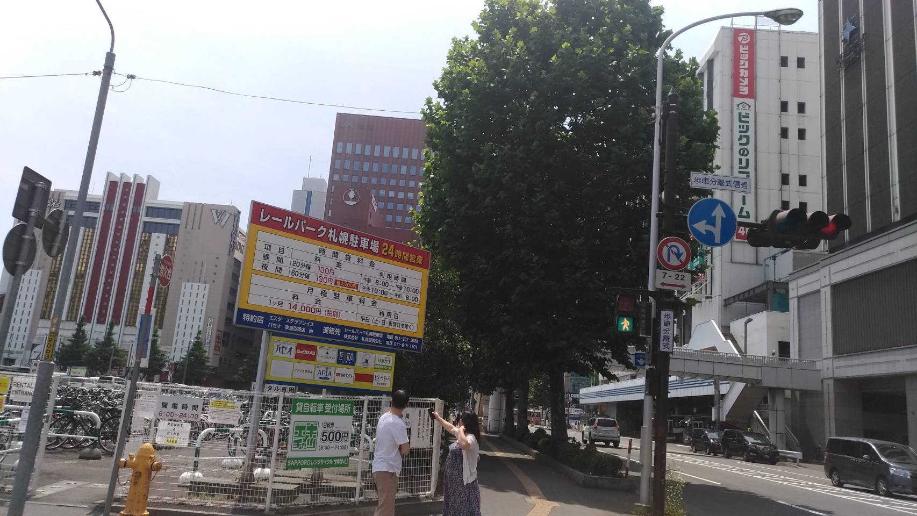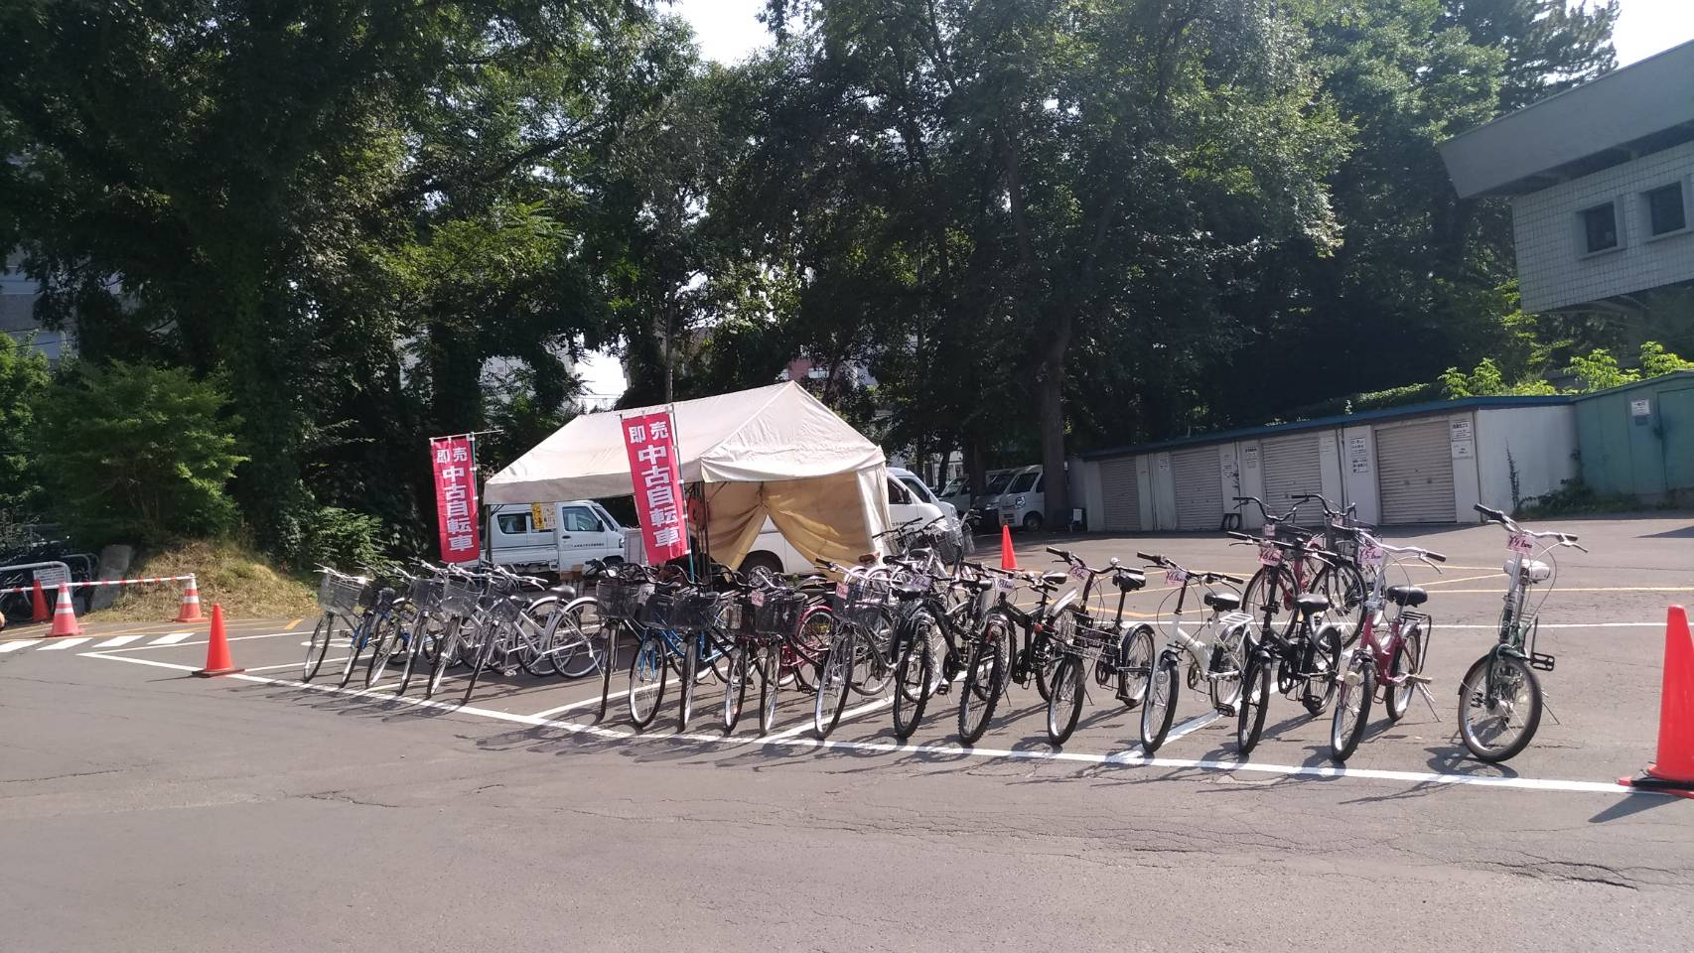
<課程>
此次我共修了兩門課程，
1.Introduction to Arctic natural and social sciences
此門課主要介紹了諸多現今北極域迅速變化的議題。他算是一門跨學科的課程，除了對海洋、海冰、生態系統做基本介紹，也討論到國際關係、海底電纜…等。
2.Introduction to Artificial Intelligence, Big Data, and Cybersecurity for Graduate Students
大數據、網路安全是當今熱門的議題。本課程討論了許多主題，包含密碼學、資訊檢索、人工智慧、群眾外包(crowdsourcing)…等。

此外，日本的大學在課程安排、規劃有一些值得分享的。像是按照表訂，台灣一節課是50分鐘，然後休息10分鐘再繼續上課，日本課表則是一次就一口氣上滿1.5小時，中間沒有休息，然後直接下課。此外，北海道大學有許多外籍教授，他們來自世界各地，教的不是語言類課程，而是專業課程，這跟台灣的外籍教授不太一樣。
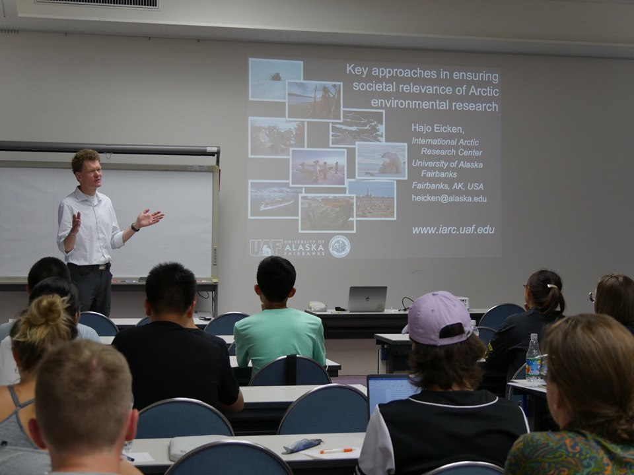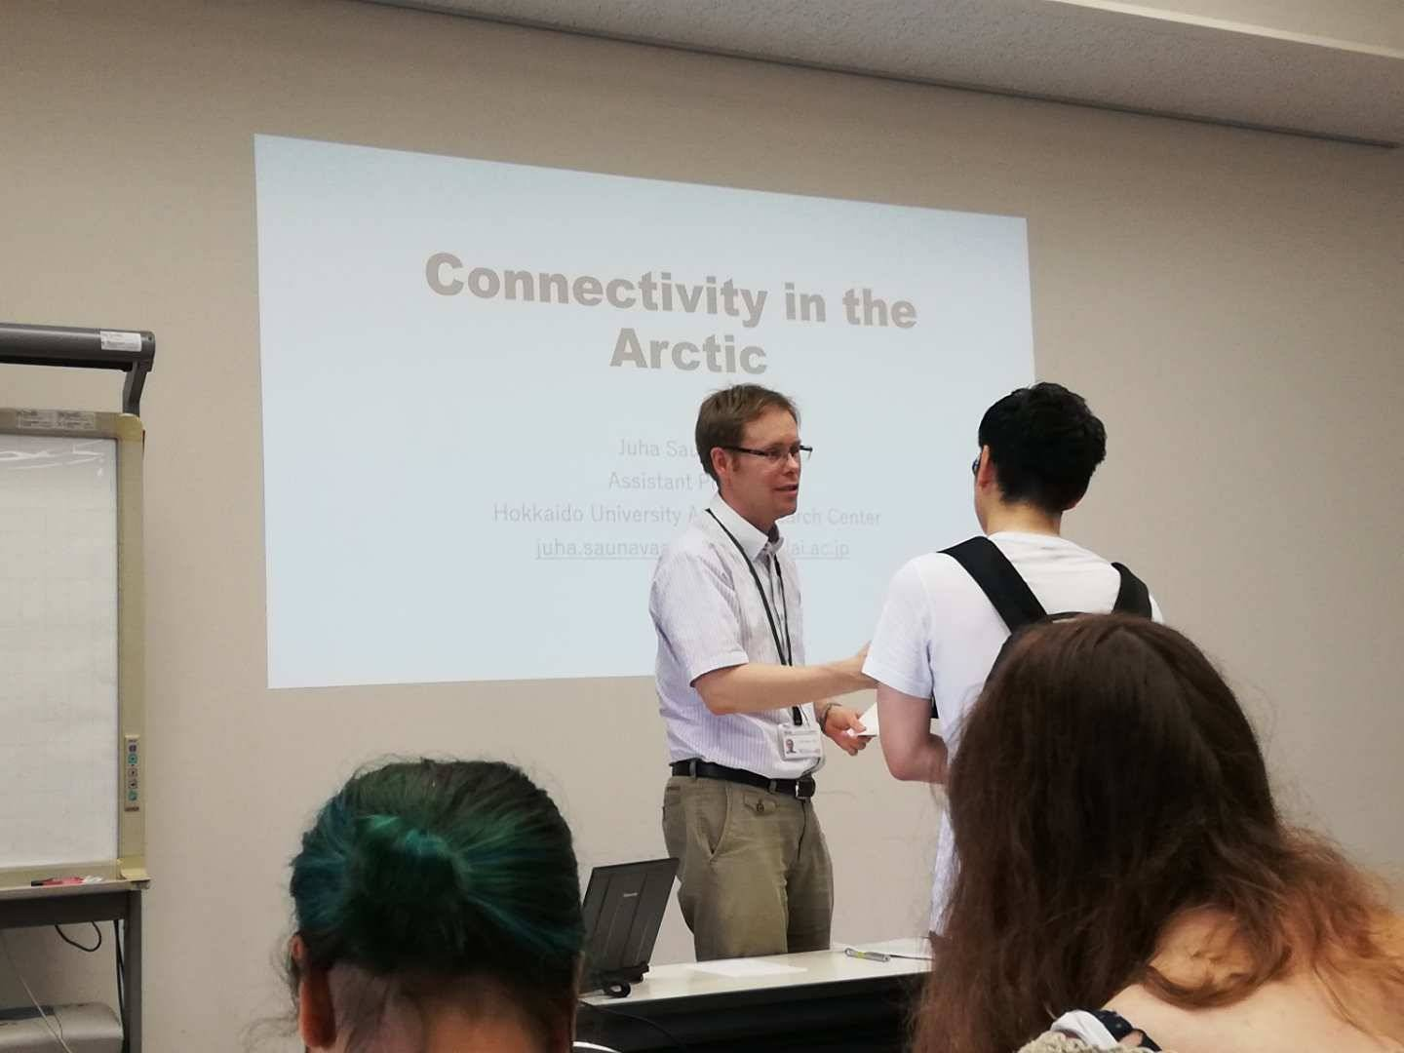
<交流活動>
北海道大學為國際學生舉辦了許多交流活動，像是我參加了流水素麵的活動，把煮好的麵條放在剖半的竹筒，接著在竹筒上方倒下冰水，讓麵條順著水流向下滑落，接著用筷子接住，放入自己碗裡搭配素麵醬汁，一口吃下可是透心涼呢!
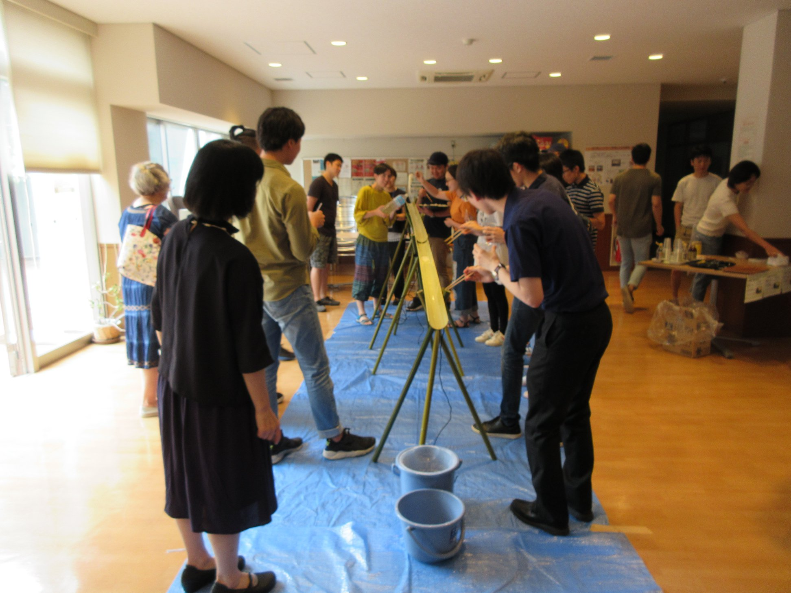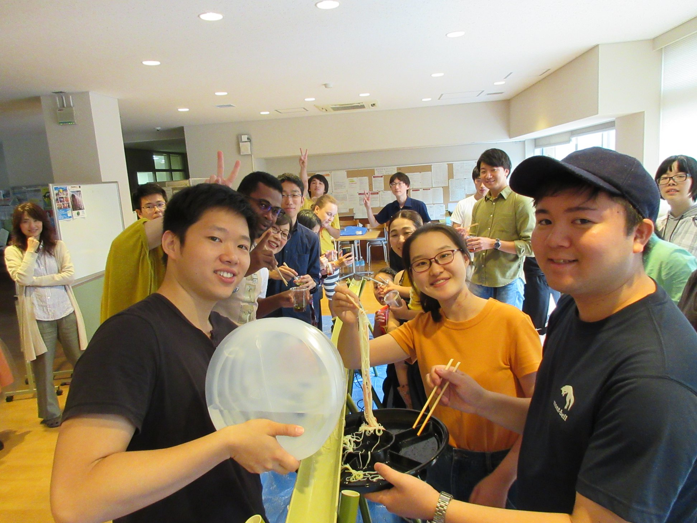
<總結>
在北海道期間當我去買生活用品時我意外發覺，平常我們去日本旅遊那超大、超好逛的超市，電器行瞬間變成了累贅，完全無法享受購物的樂趣，因為實在太大了，東西東一個西一個，想像你買完沐浴乳，發現還沒買洗髮乳，又要再走回浴用品區，天啊！買完後不但花了大把時間，而且實在太累了！來日本生活跟日本旅遊真的是完全兩件不同的事!因為每天都有太多生活上的細節要處理，平常旅遊時只要盡情購物，舒服的在飯店休息即可!
透過這次的暑期學校，我除了學會如何在海外獨立生活、增進專業知識、拓展國際視野，還結交了來自世界各地的朋友，有來自北海道本地、中國福州、泰國的同學，從中了解到不同文化間的差異與相同處，在各方面都有豐富的收穫，我也對國際事務產生更濃厚的興趣、增加未來在海外發展的意願。
